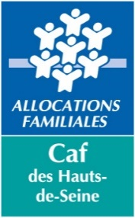

Appel à projet Insertion 2025

Places réservées AVIS / AVIP et soutien aux projets ciblés vers un public en insertion au sein des lieux d’accueil du jeune enfant

FICHE 4 – Interventions de professionnels spécifiques pour accompagner le public-cible (enfants et/ou parents)
sur des thématiques en lien avec l’accompagnement global

Pour rappel : Chaque action doit faire l’objet de la présentation d’un budget prévisionnel.

- Informations générales

Coordonnées de la personne en charge de l'action
Il s'agit de la personne qui sera à même de répondre aux questions de la Caf sur les objectifs et la mise en œuvre de l'action présentée ici

NOM : Prénom :

Fonction :

Coordonnées :

2) opportunité et format de l’Action

Description synthétique de l’action (contexte, besoins ou problématiques repérés / identifiés)

Préciser le type de professionnels intervenants sur la structure pour répondre à la problématique repérée :

Préciser les thématiques abordées parmi les sept thématiques issues de la Charte nationale de la qualité d’accueil établie en 2016 :

Typologie de l’action :

Quels sont les objectifs visés de l’action, au regard du diagnostic ?

3) BÉNÉFICIAIRES POTENTIELS DU PROJET

Nombre prévisionnel de familles et / ou d’enfants bénéficiaires de l’action :
Nombre de familles :
Nombre d’enfants :

4) mise EN ŒUVRE DU PROJET

Préciser la fréquence d’intervention :

Quelle est la durée de l’action :

Préciser les dates de l’action :

Pièces justificatives nécessaires à l’étude de cette action
Joindre :
– Le ou les devis

